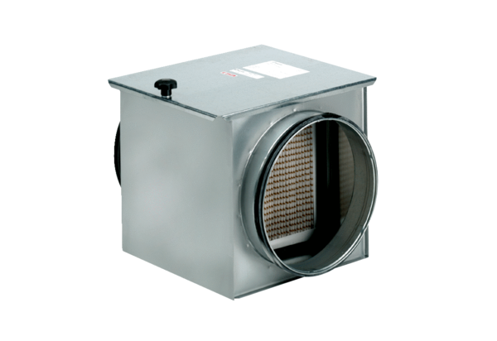Légszűrő TFE 25-7Csomagolási egység: 1 darabVálaszték: C
Termékszám: 0149.0054Gyártó: MAICO

